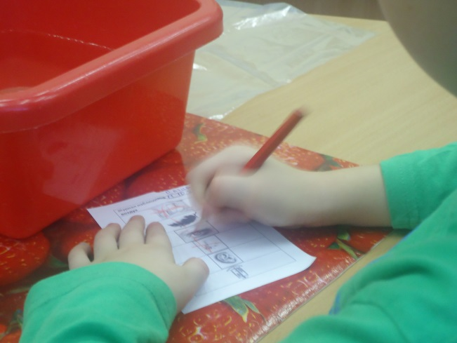 И так: нельзя увидеть, нельзя потрогать…
А мы его поймали… 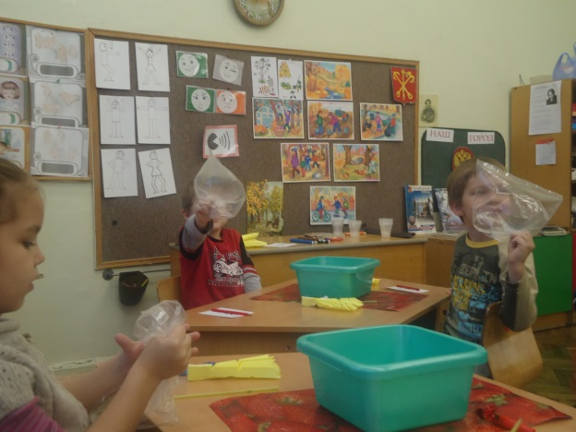
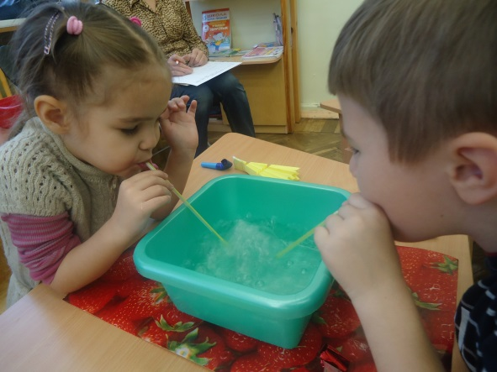 А как славно булькает…
Водный футбол… «Гол!» 